智鼠网优平台
专家子系统扩减容模块
需求说明书

初稿
2012-11-20

修订历史记录
日期 | 版本 | 说明 | 作者
2012-11-20 | 0.1 | 初稿 | 林青松

目录
智鼠网优系统 1
修订历史记录 2
目录 3
1. 引言 4
1.1 需求目的 4
1.2 预期读者 4
1.3 范围 4
1.4 术语 4
2. 需求概述 5
2.1 需求概述 5
2.2 需求算法 5
2.3 需求功能 5
2.4 界面原型 5
2.5 模型设计 7
2.6 其他 8

引言

需求目的

预期读者
程序开发人员。
产品需求人员。

范围
本文档针对华苏智鼠项目中专家系统的扩减容功能需求、实现，和相关涉及到的网优知识、算法进行了汇总和整理。以供程序开发、需求设计、测试使用等阶段参考之用。

术语
扩减容：针对小区载频资源过多或者过少的情况，根据小区话务量使用情况增加或减少相应的载频数量。
载频：载波或者载频（载波频率）是一个物理概念，其实就是一个特定频率的无线电波，单位Hz。在无线通信技术上我们使用载波传递信息，将数字信号调制到一个高频载波上然后再在空中发射和接收。载频是指GSM或其他移动通信网络系统设备的硬件的话，简单说就是基站里面的一个功能模块，主要负责处理信号的调制解调。

需求概述

需求概述
扩减容功能以拆闲补忙为基本思路，以最大限度的使用现网载频资源为目标。根据现网通信基站业务量和载频资源使用率情况，评估出载频资源受限和过剩的小区并输出扩减容报告，供网优工作人员参考和实施。

需求算法
请参考算法说明文档。
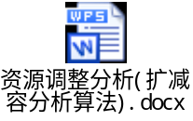

需求功能
扩减容功能主要包括“日常性扩容”，“节假日保障性扩容”两项功能：

    - 日常性扩减容
系统针对网络中统计出来长期“话务拥塞”、“寻呼拥塞”或者“SD拥塞”的小区进行载频资源扩容；针对统计中使用率低的小区，即载频资源大量过剩的小区进行减容。
并根据分析的结果，输出扩减容建议报告。

    - 节假日保障性扩减容
网优人员针对重要场景节假日语音业务量、数据业务量突发性的增长，根据历史数据进行业务量的估算，并提供场景范围内指定的小区和相应的估算业务量，由系统进行载频资源扩容评估并生成扩减容报告。

界面原型
    - 日常性扩容界面UI原型
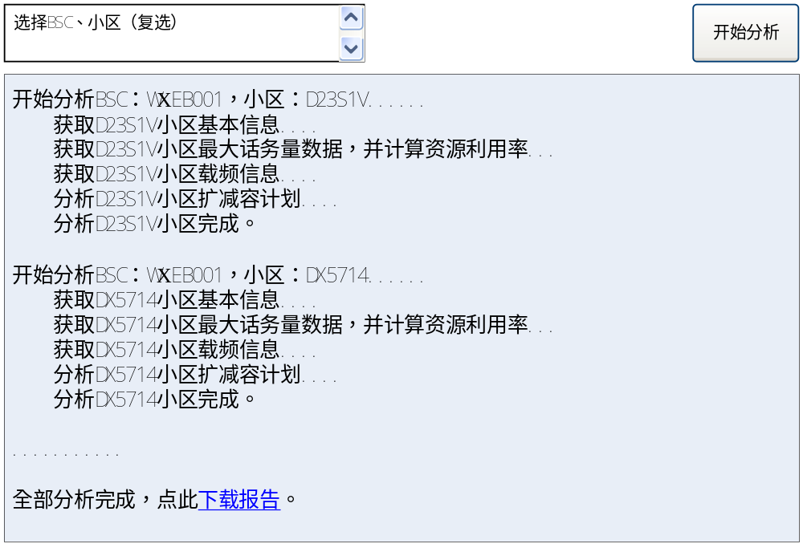

    - 节假日保障性扩容界面UI原型
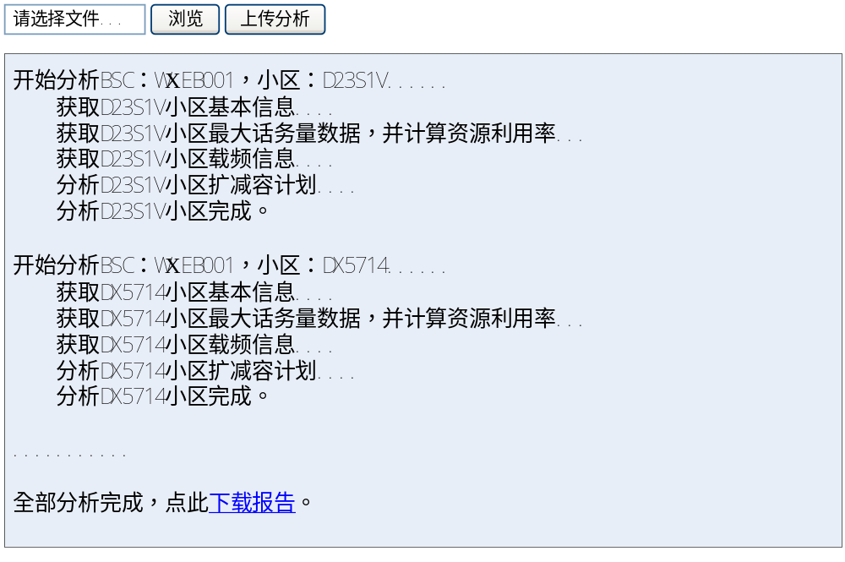
输出的报告格式：
针对指定的目标小区分析完成后，系统将提供如下格式的EXCEL报告，包含的数据列如下：
BSC，CELL，全速率，半速率，数据，TCH，FPDCH，利用率，最大话务时间，定义载频数，正常载频数，异常载频数，逻辑载频数，物理载频数，扩减操作，扩建逻辑载频数，扩减物理载频数，新的利用率
其中，红色列需要计算得出结果，黑色列可以从日志中分析获得。

模型设计
    - 小区对象模型
小区对象模型主要用于描述小区的如下属性和状态数据：
- 基本信息：BSC、小区名称、CGI、BSIC、GMS类型。
- 话务信息：全、半速率、数据、TCH信道数、静态PDCH、资源利用率等。
- 载频信息：定义、工作中、异常载频数，逻辑、物理载频数。
- 扩减容信息：扩减容载逻辑、物理频数（算法分析基础上）。

如下图：
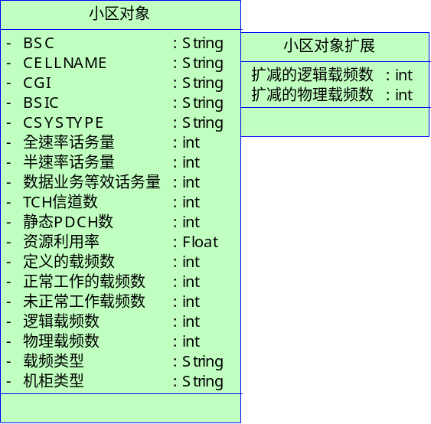
小区对象模型中的各项数据，可从数据库和运算获得。请参考：2.5其他

拟定采用下列步骤，逐步完成单个小区对象的创建：
- 获取小区基本信息。
- 获取小区话务数据，统计7天内最大话务量的时间点（小时）。
- 获取小区载频信息。
- 产生扩减容方案。
采用单个小区级别的细颗粒度设计，可以拆分处理逻辑，简化处理流程，降低耦合，可以动态的输出运算的执行过程，进程终止。方便后期维护、调整与扩展。

    - 载频对象模型
载频对象用于描述物理载频的相关属性和参数，如逻辑载频数、型号等等。可以通过产品型号被小区关联，为小区载频信息查看和载频调整提供参考。
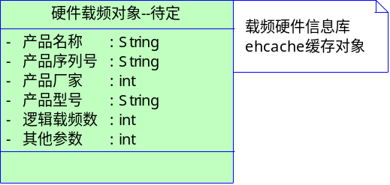
载频对象主要应用于2个场景：
a)、收集载频信息，建立爱立信（等厂家）载频产品型号库。
b)、在待扩容、待减容小区间建立载频池，供两方调剂载频资源。
针对被减容下的载频，将以上述对象的形式，存放于临时载频池，供需要扩容的小区筛选和匹配。逻辑流程如下图：
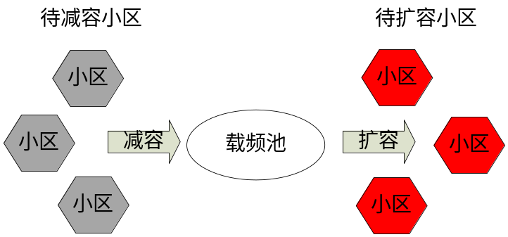

其他
涉及到的现有数据表：
select * from cdd_rxmfp_rxotrx_his;--实际载频信息
select * from cdd_rxmop_rxotrx_his;--定义载频信息
select * from cdd_rxmsp_rxotrx_his;
select * from cdd_rlgsp_his;--FPDCH
select * from cdd_rldep;
select * from sm_cell;
select * from ERI_STS_CLTCH_HOUR;--SUM(TNUCHCNT)TCH定义数

